


หน่วยการเรียนรู้ที่ 2 มารยาทไทย
แผนการจัดการเรียนรู้ที่ 2
เรื่อง มารยาทไทย : มารยาทในการยืน การเดิน และการนั่ง

ชั้นประถมศึกษาปีที่ 2 เวลาเรียน 1 ชั่วโมง

มาตรฐานการเรียนรู้และตัวชี้วัด

มาตรฐานการเรียนรู้
มาตรฐาน ส 2.1 เข้าใจและปฏิบัติตนตามหน้าที่ของการเป็นพลเมืองดี มีค่านิยมที่ดีงามและธำรงรักษา ประเพณีและวัฒนธรรมไทย ดำรงชีวิตอยู่ร่วมกันในสังคมไทยและสังคมโลก
อย่างสันติสุข
ตัวชี้วัด
ส 2.1 ป.2/2 ปฏิบัติตนตามมารยาทไทย

จุดประสงค์การเรียนรู้
1. อธิบายมารยาทไทย : มารยาทในการยืน การเดิน และการนั่ง (K)
2. ปฏิบัติตนตามมารยาทไทย : มารยาทในการยืน การเดิน และการนั่ง (P)
3. เห็นความสำคัญในการปฏิบัติตนตามมารยาทไทย (A)

สาระสำคัญ

มารยาทไทยเป็นสิ่งที่ดีงาม เป็นเอกลักษณ์ของชาติไทย ทุกคนควรปฏิบัติตนตามมารยาทไทย
เพื่อสืบทอดและอนุรักษ์สิ่งที่ดีงามให้คงอยู่ตลอดไป


สาระการเรียนรู้

มารยาทไทย : มารยาทในการยืน มารยาทในการเดิน มารยาทในการนั่ง


สมรรถนะสำคัญของผู้เรียน

1. ความสามารถในการสื่อสาร
2. ความสามารถในการคิด
3. ความสามารถในการใช้ทักษะชีวิต


คุณลักษณะอันพึงประสงค์

1. มีวินัย
2. ใฝ่เรียนรู้
3. รักความเป็นไทย


คำถามสำคัญ

การปฏิบัติตนตามมารยาทไทยในการยืน การเดิน และการนั่ง ส่งผลดีต่อตนเองและผู้อื่นอย่างไร


การจัดกิจกรรมการเรียนรู้

ขั้นสังเกต รวบรวมข้อมูล (Gathering)
• • • • • • • • • • • • • • • • •

1. นักเรียนสังเกตภาพเกี่ยวกับมารยาทไทย จากนั้นร่วมกันสนทนาแล้วตอบคำถาม ดังนี้

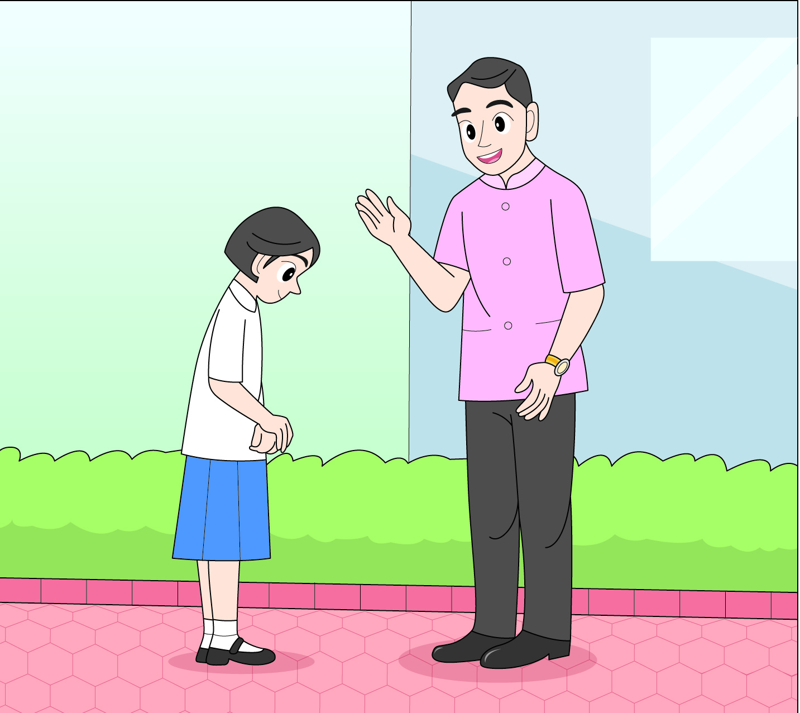
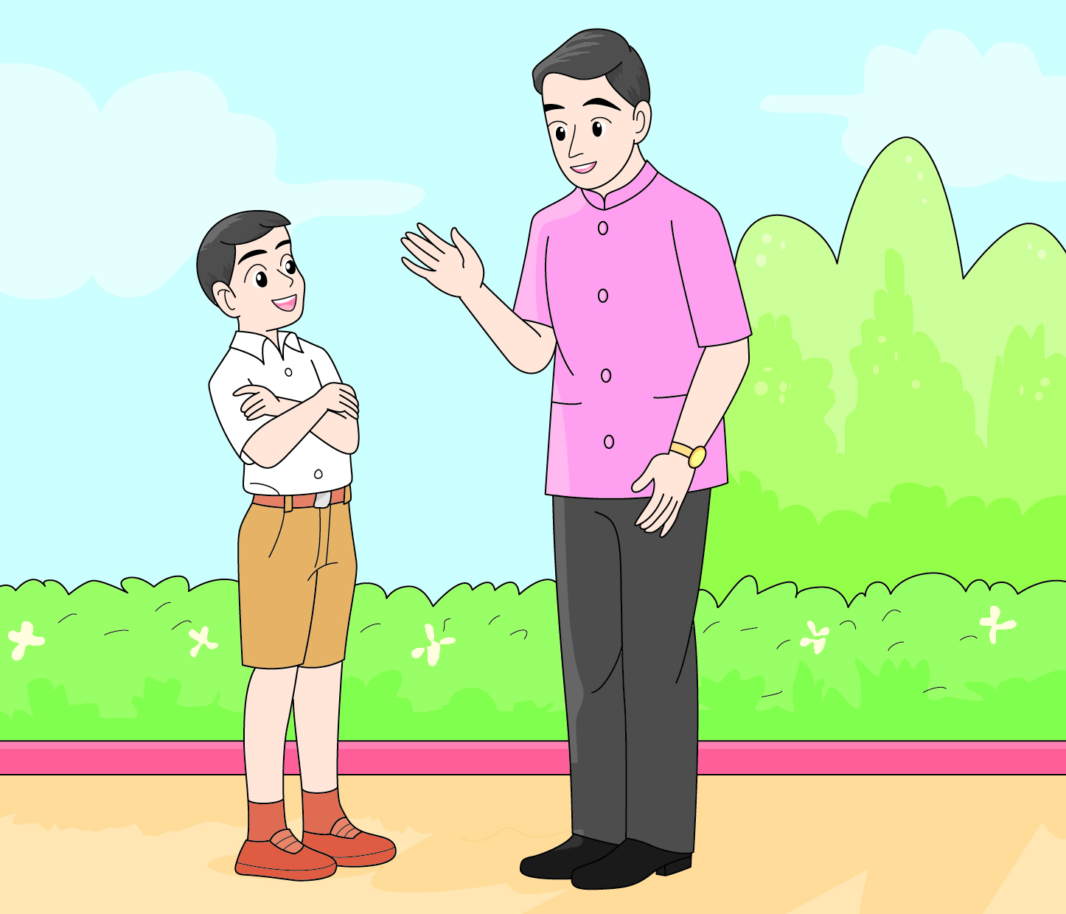

1 2
• ภาพที่ 1 กับภาพที่ 2 เป็นมารยาทแบบใด (มารยาทในการยืน)
• การปฏิบัติตนในภาพที่ 1 กับภาพที่ 2 เป็นอย่างไร
(ภาพที่ 1 เป็นการยืนโดยแสดงถึงความไม่เคารพผู้ใหญ่ เพราะมีการกอดอกระหว่างสนทนากับผู้ใหญ่ ภาพที่ 2 เป็นการยืนโดยแสดงถึงความเคารพผู้ใหญ่ เพราะมีการโน้มตัวลงเล็กน้อยและมือประสานกันอยู่ต่ำกว่าระดับเอว แสดงความนอบน้อม)
• การปฏิบัติตนในภาพใด เป็นการแสดงออกถึงการมีมารยาทไทย (ภาพที่ 2)
• นักเรียนคิดว่าการปฏิบัติตนให้ถูกต้องตามมารยาทไทยมีความสำคัญหรือไม่ อย่างไร (ตัวอย่างคำตอบ มีความสำคัญมาก เพราะเป็นการแสดงถึงความเคารพ และความนอบน้อม
และยังถือเป็นเอกลักษณ์ที่สำคัญของคนไทย)
2. นักเรียนศึกษาและรวบรวมข้อมูลเกี่ยวกับมารยาทไทย : มารยาทในการยืน
มารยาทในการเดิน มารยาทในการนั่ง จากหนังสือเรียนและแหล่งการเรียนรู้อื่น ๆ เพิ่มเติม


ขั้นคิดวิเคราะห์และสรุปความรู้ (Processing) (Gathering)
• • • • • • • • • • • • • • • • • • • •

3. นักเรียนร่วมกันแสดงความคิดเห็นเกี่ยวกับมารยาทไทย : มารยาทในการยืน มารยาทในการเดิน มารยาทในการนั่ง โดยใช้คำถาม ดังนี้
• ลักษณะสำคัญของมารยาทไทยในการยืน การเดิน และการนั่งมีแนวทางการปฏิบัติอย่างไร แล้วบันทึกคำตอบของนักเรียนเป็นแผนภาพความคิดบนกระดาน ดังตัวอย่าง
การนั่งพับเพียบต่อหน้าผู้ใหญ่
ต้องนั่งตัวตรง มือทั้งสองข้างประสานกันวางไว้บนหน้าขา

การนั่งเก้าอี้ ควรนั่งตัวตรง สำรวมกิริยา มือทั้งสองประสานกันหรือวางไว้บนหน้าขา

ยืนสนทนากับผู้ใหญ่ให้ยืนห่าง
ในระยะที่เหมาะสม โดยยืนตรงเท้าชิด โน้มตัวลงเล็กน้อย มือประสานกัน

การนั่งพับเพียบ

มารยาทในการนั่ง

มารยาทในการยืน

การนั่งพับเพียบประนมมือ
ใช้ในโอกาสที่นั่งฟังเทศน์หรือ
การรับพรจากผู้ใหญ่
กรณีได้ยินเพลงชาติ เพลงสรรเสริญ-
พระบารมี ให้แสดงความเคารพโดยการยืนตรงหรือคำนับโดยการก้มศีรษะลงเล็กน้อย

ผู้ใหญ่นั่งหรือนอนกับพื้น
ให้ใช้วิธีเดินเข่า แล้วลุกขึ้นเดิน
เมื่อผ่านผู้ใหญ่ไปแล้ว

มารยาทไทย

มารยาทในการเดิน

การเดินผ่านผู้ใหญ่

เดินข้ามถนนให้ใช้สะพานลอย
หรือทางม้าลาย

เมื่อผู้ใหญ่ยืนอยู่ให้เดินผ่านระยะห่างพอสมควร ค้อมตัวลงเล็กน้อย

ผู้ใหญ่นั่งเก้าอี้ ให้เดินผ่านระยะห่างพอสมควร ค้อมตัวลงเล็กน้อย พร้อมย่อเข่าเมื่อใกล้ถึงผู้ใหญ่

ถ้าเดินนำหรือเดินตามผู้ใหญ่
ให้เดินนำหรือเดินตามทางซ้ายมือของผู้ใหญ่ในลักษณะสำรวม

4. นักเรียนยกตัวอย่างเกี่ยวกับการปฏิบัติตนตามมารยาทไทย : มารยาทในการยืน มารยาทในการเดิน มารยาทในการนั่ง มา 1 ตัวอย่าง พร้อมวิเคราะห์ผลที่เกิดขึ้นจากการปฏิบัติและไม่ปฏิบัติเป็นแผนภาพความคิด ดังตัวอย่าง
การปฏิบัติตนตามมารยาทไทย

การยืนสนทนากับผู้ใหญ่
ผลที่เกิดขึ้น

แนวทางการปฏิบัติ
มีบุคลิกภาพดี มีกิริยาสำรวม เป็นที่รักของคนรอบข้าง

ผลที่เกิดขึ้น
แสดงถึงความไม่เคารพต่อผู้สนทนา ไม่มีสัมมาคารวะ

ถ้าปฏิบัติ
ถ้าไม่ปฏิบัติ

ยืนห่างในระยะที่เหมาะสม โดยยืนตรงเท้าชิด โน้มตัวลงเล็กน้อย
มือประสานกันอยู่ต่ำกว่าระดับเอว

5. นักเรียนร่วมกันบอกประโยชน์ของการปฏิบัติตนตามมารยาทในการยืน การเดิน และการนั่ง
โดยใช้แผนภาพความคิด ดังตัวอย่าง
ผู้ใหญ่เกิดความรักและความเอ็นดู

แสดงถึงการมีกิริยาอ่อนน้อมถ่อมตน

แสดงถึงการมีค่านิยมที่ดีงามในสังคมไทย

ประโยชน์จากการปฏิบัติตนตามมารยาทในการยืน
การเดิน และการนั่ง

เป็นการรักษาเอกลักษณ์ที่ดีงามของคนไทยไทย

6. นักเรียนคิดประเมินเพื่อเพิ่มคุณค่า แล้วสรุปเป็นความคิดรวบยอด โดยใช้คำถาม ดังนี้
• การปฏิบัติตนตามมารยาทไทยในการยืน การเดิน และการนั่ง ส่งผลดีต่อตนเอง
และผู้อื่นอย่างไร
(ตัวอย่างคำตอบ ตนเอง : เป็นผู้มีบุคลิกภาพดี มีสัมมาคารวะ เป็นที่รักของผู้คนรอบข้าง
บุคคลอื่น : เป็นตัวอย่างให้กับบุคคลอื่นได้ปฏิบัติตาม)


ขั้นปฏิบัติและสรุปความรู้หลังการปฏิบัติ (Applying and Constructing the Knowledge)
• • • • • • • • • • • • • • • • • • • • • • • • • • • • • • • • • • • • • • • • •

7. นักเรียนแบ่งกลุ่ม 3 กลุ่ม เพื่อสาธิตการปฏิบัติตนตามมารยาทไทย ดังนี้
• กลุ่มที่ 1 มารยาทในการยืน
• กลุ่มที่ 2 มารยาทในการเดิน
• กลุ่มที่ 3 มารยาทในการนั่ง
8. นักเรียนร่วมกันสรุปสิ่งที่เข้าใจเป็นความรู้ร่วมกัน ดังนี้
มารยาทไทยเป็นสิ่งที่ดีงาม เป็นเอกลักษณ์ของชาติไทย ทุกคนควรปฏิบัติตนตามมารยาทไทย
เพื่อสืบทอดและอนุรักษ์สิ่งที่ดีงามให้คงอยู่ตลอดไป


ขั้นสื่อสารและนำเสนอ (Applying the Communication Skill)
• • • • • • • • • • • • • • • • • • • • • • • • • • • •

9. นักเรียนนำเสนอ การสาธิตการปฏิบัติตนตามมารยาทไทย หน้าชั้นเรียน

กิจกรรมนี้สร้างเสริมทักษะศตวรรษที่ 21 ด้านการสื่อสาร

10. นักเรียนร่วมกันอภิปรายสรุปเกี่ยวกับวิธีการทำงานให้เห็นการคิดเชิงระบบและวิธีการทำงาน
ที่มีแบบแผน


ขั้นประเมินเพื่อเพิ่มคุณค่าบริการสังคมและจิตสาธารณะ (Self-Regulating)
• • • • • • • • • • • • • • • • • • • • • • • • • • • • • • • •

11. นักเรียนนำแนวทางการปฏิบัติตนตามมารยาทไทย : มารยาทในการยืน การเดิน การนั่ง
ไปปฏิบัติในชีวิตประจำวัน
12. นักเรียนประเมินตนเอง โดยเขียนแสดงความรู้สึกหลังการเรียน ในประเด็นต่อไปนี้
• สิ่งที่นักเรียนได้เรียนรู้ในวันนี้คืออะไร
• นักเรียนมีส่วนร่วมกิจกรรมในกลุ่มมากน้อยเพียงใด
• เพื่อนนักเรียนในกลุ่มมีส่วนร่วมกิจกรรมในกลุ่มมากน้อยเพียงใด
• นักเรียนพึงพอใจกับการเรียนรู้ในวันนี้หรือไม่ เพียงใด
• นักเรียนจะนำความรู้ที่ได้นี้ไปใช้ให้เกิดประโยชน์แก่ตนเอง ครอบครัว และสังคมทั่วไป
ได้อย่างไร
จากนั้นแลกเปลี่ยนตรวจสอบขั้นตอนการทำงานทุกขั้นตอนว่าจะเพิ่มคุณค่าไปสู่สังคม
เกิดประโยชน์ต่อสังคมให้มากขึ้นกว่าเดิมในขั้นตอนใดบ้าง สำหรับการทำงานในครั้งต่อไป


สื่อการเรียนรู้/แหล่งการเรียนรู้

1. หนังสือเรียน รายวิชาพื้นฐาน สังคมศึกษา ศาสนา และวัฒนธรรม ชั้นประถมศึกษาปีที่ 2
ของสถาบันพัฒนาคุณภาพวิชาการ (พว.)
2. ภาพเกี่ยวกับมารยาทไทย
3. แหล่งการเรียนรู้ทั้งภายในและภายนอกโรงเรียน


การประเมินการเรียนรู้

1. ประเมินความรู้ เรื่อง มารยาทไทย : มารยาทในการยืน มารยาทในการเดิน มารยาทในการนั่ง (K) ด้วยแบบทดสอบ
2. ประเมินกระบวนการทำงานกลุ่ม (P) ด้วยแบบประเมิน
3. ประเมินคุณลักษณะอันพึงประสงค์ ด้านมีวินัย ใฝ่เรียนรู้ รักความเป็นไทย (A) ด้วยแบบประเมิน


แบบประเมินตามสภาพจริง (Rubrics)

แบบประเมินกระบวนการทำงานกลุ่ม
รายการการประเมิน | ระดับคุณภาพ
รายการการประเมิน | 4 | 3 | 2 | 1
กระบวนการ  ทำงานกลุ่ม | มีการกำหนดบทบาท  สมาชิกชัดเจน  และมีการชี้แจงเป้าหมาย  การทำงาน  มีการปฏิบัติงานร่วมกัน  อย่างร่วมมือร่วมใจ  พร้อมกับการประเมินเป็นระยะ ๆ | มีการกำหนดบทบาท  สมาชิกชัดเจน  มีการชี้แจงเป้าหมาย  อย่างชัดเจนและปฏิบัติงานร่วมกัน  แต่ไม่มีการประเมิน  เป็นระยะ ๆ | มีการกำหนดบทบาท  เฉพาะหัวหน้า  ไม่มีการชี้แจงเป้าหมาย  อย่างชัดเจน  ปฏิบัติงานร่วมกัน  ไม่ครบทุกคน | ไม่มีการกำหนด  บทบาทสมาชิก  และไม่มีการชี้แจงเป้าหมาย สมาชิก  ต่างคนต่างทำงาน

ข้อเสนอแนะของผู้บริหารสถานศึกษา

ลงชื่อ
( )
ตำแหน่ง

บันทึกหลังการสอน

ผลการจัดการเรียนการสอน

ปัญหา/อุปสรรค

แนวทางแก้ไข

ครูผู้สอน
( )
วันที่บันทึก

